중 간 보 고 서

LIMS 기반 아플라톡신 부적합 예측
데이터셋 — 원시에서 최종까지

2026. 04. 16.

수행기관: 경북대학교
총괄 책임자: 나 유 진
연구원: 천 영 진, 조 상 구

데 이 터 요 약
▶ 데이터 출처 및 규모
식품의약품안전처 LIMS 검사 기록 443,824건과 농촌진흥청·기상청 기상·토양 관측 데이터를 결합하여 최종 학습 데이터 63,725행 × 614열을 구축하였다.
▶ 입력 변수 구성
기상·토양 시계열 600열(97.7%), LIMS 데이터 3열, 공간 좌표 2열, 결측 플래그 9열로 구성된다.
▶ 예측 대상 변수
판정결과(적합/부적합) 기준 부적합률 0.488%(1:204 극단 불균형). 대안 타깃으로 결과(불검출/수치) 컬럼 비교 검토 예정.
▶ 핵심 특성
극단 불균형(1:204), 시계열 중심 구조(600/614열), 품목 쏠림(과자 43.4%) — F1·PR-AUC 지표 및 품목별 층화 검증 전략이 필수적이다.

목 차
제1장 원시 데이터 구성
제1절 데이터 출처와 구성
제2절 데이터 차원과 볼륨
제3절 피처 구조 — 가로 시계열 설계
제4절 타깃 구조와 원시 클래스 분포
제2장 전처리 절차
제1절 전처리 단계 개요
제2절 전처리 단계별 조치·근거·행수 변화
제3절 결측치 처리 — 플래그 + 중앙값 대체
제4절 중복 행 처리
제5절 결과
제3장 최종 데이터 구조
제1절 최종 데이터 한눈에
제2절 피처 614열의 구성
제3절 시계열 텐서 구조 — 가로로 펼친 60일 × 10변수
제4절 타깃 y_final
제5절 범주형 변수 분포와 부적합률
제6절 공간 커버리지
제7절 X_final 614열 전체 컬럼 목록
제8절 핵심 메시지 3가지
제9절 한 줄 요약

표 목 차
[표 1-1] 데이터 소스별 개요
[표 1-2] 차원 상세
[표 1-3a] 입력 변수(X) 668열 구조 분해
[표 1-3b] 원시 단계 기상·토양 관측 변수 구성 (11종)
[표 1-3c] 예측 대상 변수(y) 3개 컬럼 구조
[표 1-4] 원시 단계 라벨 분포 (판정결과 기준)
[표 1] 전처리 단계별 조치·근거·행수 변화
[표 2-2] 중복 행 처리 결과
[표 2-3] 원시→최종 클래스 분포 변화
[표 2] 최종 데이터셋 요약
[표 2-1] 최종 데이터셋 컬럼 그룹별 요약 통계
[표 3-0] X_final 614열 구성
[표 3-2] LIMS 범주형 컬럼 상위 값 분포
[표 3-3] `_was_missing` 플래그 통계
[표 3-1] 60일 윈도우 컬럼 명명 규칙 예시
[표 3-4] 10개 관측 변수의 물리적 의미
[표 5] 식품유형별 검사 건수 및 부적합률 (n ≥ 100)
[표 6] 검사목적별 검사 건수 및 부적합률
[표 4-1] LIMS 데이터 + 공간 좌표 5개 전체 목록
[표 4-2] `_was_missing` 플래그 9개 전체 목록
[표 4-3] 시계열 600개 — 10 관측 변수 × 60일 (처음/끝 예시)

그 림 목 차
[그림 2] 판정결과(`JDGMNT_WORD_NAME`) 클래스 분포 (N = 63,725)
[그림 4] 관측일 기준 과거 60일 × 10개 기상·토양 변수 텐서 구조 <!-- 그림은 최종 문서 편집 시 삽입 예정 -->
[그림 5] 식품유형별 부적합률
[그림 6] 검사목적별 분포
[그림 7] 부적합 판정 상위 품목 Top 15
[그림 9] 원시 데이터 결합 구조 — LIMS 데이터와 기상·토양 관측 데이터 <!-- 그림은 최종 문서 편집 시 삽입 예정 -->
[그림 13] 60일 × 10변수 가로 펼침 형식 개념도 <!-- 그림은 최종 문서 편집 시 삽입 예정 -->

제1장 원시 데이터 구성
제1절 데이터 출처와 구성
본 연구의 원시 데이터셋은 크게 LIMS 데이터와 기상·토양 관측 데이터 두 종류로 구성된다. 입력 변수군과 예측 대상 변수군은 설계 단계부터 분리·관리되며, 검사 레코드 키를 기준으로 1:1 결합하여 분석 테이블을 구성한다.
○ LIMS 데이터 (식품의약품안전처)
- 아플라톡신 검사 기록의 핵심 원천
- 검사일, 검사 결과, 품목명 등 행정·판정 정보 포함
- 검사 레코드 키 기준으로 기상·토양 데이터와 1:1 결합
○ 기상·토양 관측 데이터 (원시 기준 총 11개 관측 변수: 농진청 10 + 기상청 ASOS 1)
- 국립농업과학원 농업기상 관측데이터 (농촌진흥청 출처): 기온, 습도, 강수, 일사, 풍속, 토양수분, 일조시간(sunshn_Time) 등 10개 변수
- (1) 결합 기준: x_coord, y_coord, 검사일
- (2) 검사일 기준 과거 60일 시계열을 가로 방향으로 부착
- 기상청 ASOS 종관기상관측: 일조시간(일조) 1개 변수 대체 투입
- (1) 농진청 원본 일조(sunshn_Time) 결측률이 74.9%로 심각하여 ASOS 관측값으로 대체 병렬 투입
- (2) 원시 단계에서는 두 일조 계열(sunshn_Time, 일조)이 공존하며, 전처리 4-2 단계에서 결측 심한 sunshn_Time 60열이 drop된다
○ 최종 결합 결과
- 입력 변수군: (443,824, 668) — 입력 변수군
- 예측 대상 변수군: (443,824, 3) — 예측 대상 변수군
- 결합 데이터프레임: (443,824, 671) — 입력 변수 668열 + 예측 대상 변수 3열
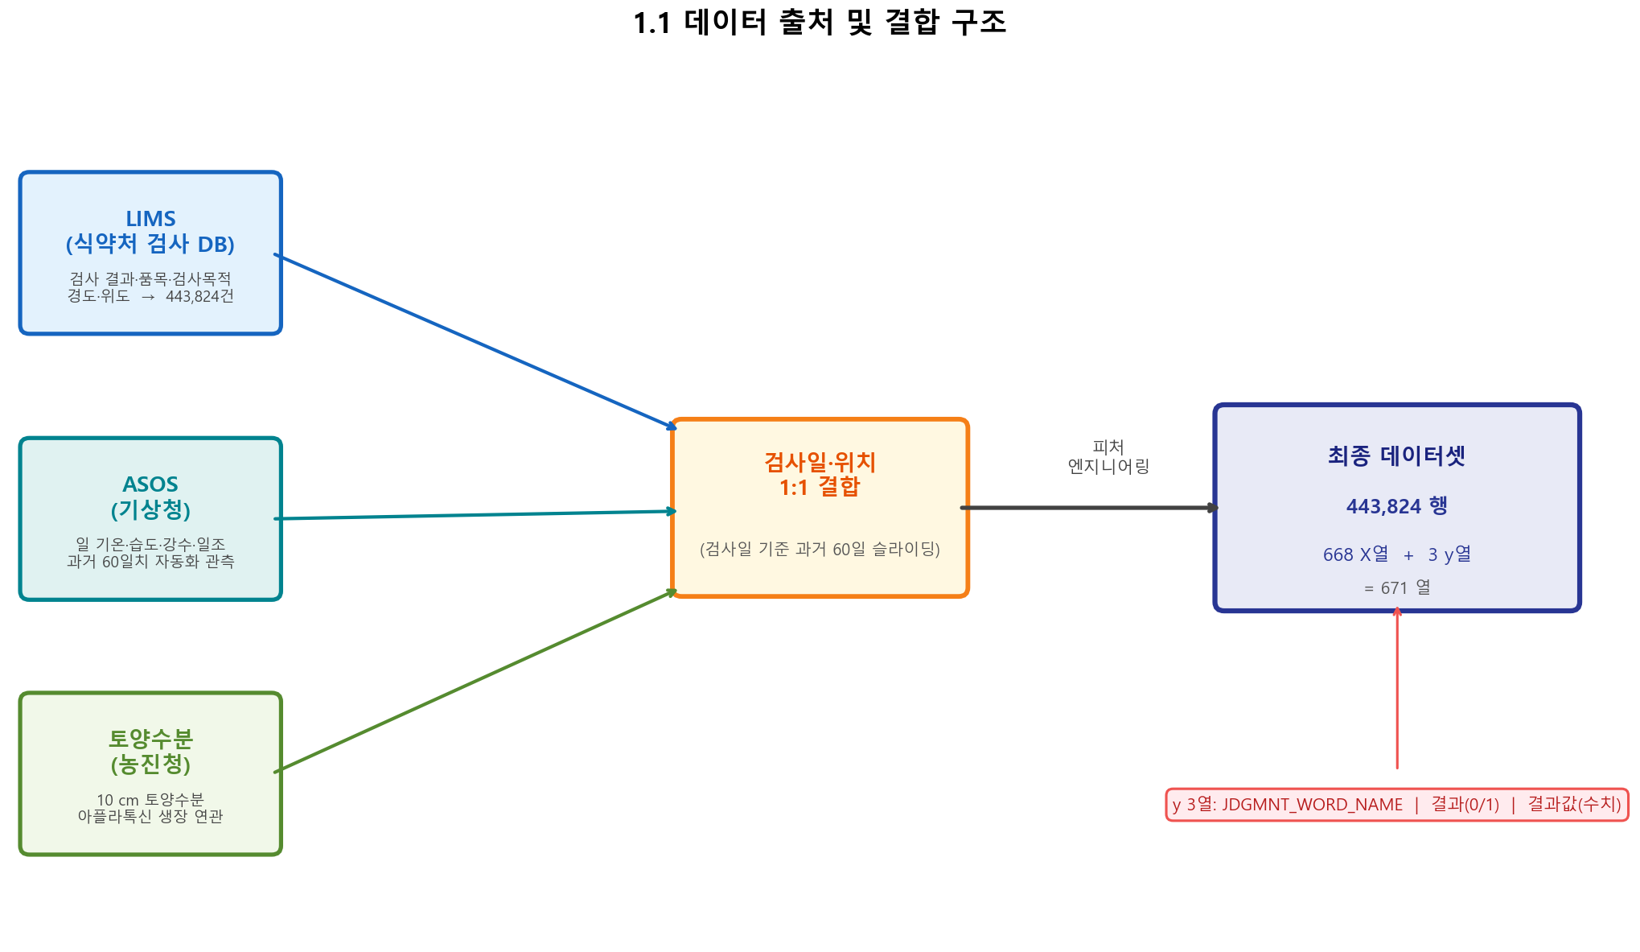
[그림 9] 원시 데이터 결합 구조 — LIMS 데이터와 기상·토양 관측 데이터 <!-- 그림은 최종 문서 편집 시 삽입 예정 -->
[표 1-1] 데이터 소스별 개요
구분 | 데이터 소스 | 제공 기관 | 주요 변수 | 결합 키
LIMS 데이터 | LIMS 검사 기록 | 식품의약품안전처 | 검사일, 판정 결과, 품목명 등 | 검사 레코드 키
기상·토양 관측 | 농업기상 관측데이터 | 국립농업과학원 (농촌진흥청) | 기온·습도·강수·일사·풍속·토양수분·일조(sunshn_Time) 등 10변수 | x_coord, y_coord, 검사일
기상·토양 관측 | ASOS 종관기상관측 | 기상청 | 일조시간(일조, 농진청 원본 결측 대체용 1변수) | x_coord, y_coord, 검사일

---
제2절 데이터 차원과 볼륨
전체 443,824행은 각각 고유한 검사 레코드 1건에 해당한다. 기상·토양 관측값은 검사소 좌표와 검사일 기준으로 GIS 매칭된 후 과거 60일 시계열이 가로 방향으로 펼쳐져 저장된다.
○ 행(row) 단위 의미
- 1행 = 특정 시점·특정 검사소에서 채취된 시료 1건의 아플라톡신 분석 결과
- 동일 검사소·동일 일자의 시료는 동일한 기상·토양 시계열을 공유
- 가로 펼침 형식(wide-format) 구조: 시료 단위로 중복 저장
○ 열(column) 단위 구성
- 입력 변수군: 668열 (기상·토양 시계열 660열 + LIMS 행정·검사 정보 6열 + 공간 좌표 2열)
- 예측 대상 변수군: 3열 (JDGMNT_WORD_NAME, 결과, 결과값)
- 결합 후: 671열 (입력 변수 668 + 예측 대상 변수 3)
○ 데이터 스케일
- 총 행 수: 443,824건
- 총 열 수: 671열 (결합 기준)
- 원시 데이터 출발점으로, 이후 전처리 단계를 거쳐 점진적으로 축소됨
[표 1-2] 차원 상세
구분 | 행(row) | 열(column) | 비고
입력 변수군 | 443,824 | 668 | 기상·토양 시계열 + LIMS 행정·검사 정보 + 좌표
예측 대상 변수군 | 443,824 | 3 | 판정 문자열, 검출 여부, 농도 수치
결합 데이터프레임 | 443,824 | 671 | 입력 변수 + 예측 대상 변수 가로 결합

---
제3절 피처 구조 — 가로 시계열 설계
입력 변수 668열 중 660열은 원시 11개 관측 변수 각각이 과거 60일치 값을 보유하는 가로 펼침 형식 구조다. 명명 규칙은 <관측 변수>_00 ~ <관측 변수>_59이며, _00이 검사일 당일(day-0), _59가 60일 전(day-59)에 해당한다.
○ 시계열 피처 설계 원칙
- 관측 변수 수: 11개 (농진청 10종 + 기상청 ASOS 1종. 일조시간이 농진청 원본 sunshn_Time과 ASOS 대체본 일조로 병렬 수집되며, 전처리 4-2에서 결측률 74.9%인 sunshn_Time이 제거되어 최종 10종으로 축소)
- 시간 범위: 검사일 기준 과거 60일 (day-59 ~ day-0)
- 피처 수: 11 관측 변수 × 60일 = 660열
- 명명 규칙: <관측 변수>_00(당일) ~ <관측 변수>_59(60일 전)
○ 나머지 8열 구성
[표 1-3a] 입력 변수(X) 668열 구조 분해
그룹 | 컬럼 수 | 출처 | 설명
기상·토양 시계열 | 660 | 농진청 + 기상청 | 원시 11 관측 변수 × 60일 가로 펼침 형식 시계열 (sunshn_Time과 일조이 공존하는 원시 구조)
LIMS 행정·검사 정보 | 6 | 식약처 | INSPCT_PURPS_NAME, INSPCT_KND_NAME, PRDLST_NM, 사용주소, SPLORE_STTUS_NAME, ORGPLCE_NATION_CODE
공간 좌표 | 2 | GIS 매칭 | x_coord(경도), y_coord(위도)
합계 | 668 | — | —

[표 1-3b] 원시 단계 기상·토양 관측 변수 구성 (11종)
관측 변수 | 물리적 의미 | 출처 | 컬럼 수 | 원시 결측률
tmprt_150 | 지상 150cm 기온(℃) | 농진청 | 60 | 6.16%
tmprt_150Top | 지상 150cm 일 최고기온(℃) | 농진청 | 60 | 6.16%
tmprt_150Lwet | 지상 150cm 일 최저기온(℃) | 농진청 | 60 | 6.16%
hd_150 | 지상 150cm 상대습도(%) | 농진청 | 60 | 6.66%
afp | 강수량(mm) | 농진청 | 60 | 6.16%
sunshn_Time | 일조시간(hr, 농진청 원본) | 농진청 | 60 | 74.90%
일조 | 일조시간(hr, ASOS 대체본) | 기상청 ASOS | 60 | 0.00%
solrad_Qy | 일사량(MJ/m²) | 농진청 | 60 | 35.56%
soil_Mitr_10 | 지표하 10cm 토양수분(%) | 농진청 | 60 | 29.11%
arvlty_300 | 지상 300cm 풍속(m/s) | 농진청 | 60 | 30.26%
arvlty_300Top | 지상 300cm 일 최고풍속(m/s) | 농진청 | 60 | 30.26%
합계 | — | — | 660 | —

- 결측률은 원시 pkl (443,824행 × 668열) 기준, 해당 변수의 60열 평균치이다.
- 농진청 원본 일조(sunshn_Time) 60열은 결측률 74.90%로 심각하여 전처리 4-2 단계에서 전량 제거되고, 기상청 ASOS 일조 60열(결측률 0%)만 최종 데이터에 남는다.
---
제4절 타깃 구조와 원시 클래스 분포
예측 대상 변수 테이블은 3개 컬럼으로 구성된다. 원시 단계에서는 실제 판정 라벨 외에 행정 처리 기록(상기실험확인함)이 혼재되어 있으며, 이후 전처리 단계에서 학습 대상에서 제외된다.
○ 예측 대상 변수 구성 — 3개 컬럼
[표 1-3c] 예측 대상 변수(y) 3개 컬럼 구조
컬럼명 | 설명 | 자료형 | 고유값 수 | 고유값 내역
JDGMNT_WORD_NAME | 검사관이 기재한 판정 문자열 (원시 라벨) — 판정결과 | 문자열(object) | 3 | 적합, 부적합, 상기실험확인함
결과 | 검출 여부 (이진 문자열) | 문자열(object) | 2 | 불검출, 수치 (수치 = 아플라톡신이 검출되어 농도 값 존재)
결과값 | 측정된 아플라톡신 농도 (문자열) | 문자열(object) | 3,792 | "0", "0.00", "0.1", …

- 판정결과(JDGMNT_WORD_NAME): 현재 이진분류 학습 타깃으로 사용 중 (적합/부적합)
- 결과: 불검출(398,807건, 89.86%) / 수치(45,017건, 10.14%)로 구분. LIMS 원본 기재 방식이며, "수치"는 아플라톡신이 검출되어 농도 값이 존재함을 의미한다. 대안 타깃 변수로 검토 가능
- 결과값: 정량 농도 수치. 회귀 분석 시 활용 가능한 자원
○ 원시 클래스 분포 — 판정결과(JDGMNT_WORD_NAME) 3개 고유값
[표 1-4] 원시 단계 라벨 분포 (판정결과 기준)
라벨 | 레코드 수 | 비율 | 비고
적합 | 333,866 | 75.22% | 학습 대상 (라벨 확정)
부적합 | 3,954 | 0.89% | 학습 대상 (라벨 확정)
상기실험확인함 | 106,004 | 23.88% | 행정 처리 기록, 학습에서 제외
합계 | 443,824 | 100% | —

- 상기실험확인함 106,004건은 실제 판정 라벨이 부여되지 않은 행정 처리 기록으로, 지도학습 관점에서 라벨 없는 데이터에 해당한다. 이후 전처리 단계에서 전량 제거된다.
- 원시 단계 부적합 3,954건 중 상당수는 수입검사·축산물 등 모델 범위 밖 레코드에 포함되어 있어, 전처리 완료 후 311건으로 축소된다.

제2장 전처리 절차
> ※ 본 문서의 [그림] 표시는 최종 보고서 편집 시 시각 자료가 삽입될 위치입니다.
제1절 전처리 단계 개요
원시 LIMS·기상·토양 결합 데이터 443,824행에서 학습용 최종 데이터 63,725행을 도출하기까지의 절차를 단계별로 정리한다.
○ 전처리 5대 국면
- (1) 학습 대상 외 레코드 삭제 (행 차원)
- (2) 품목명(PRDLST_NM) 기반 식품유형 매핑
- (3) 컬럼 정리 및 결측치 처리 (열 차원)
- (4) 부적합 사례 전무 조합 다운사이징
- (5) 중복 행 처리 (혼합 그룹 + 완전 중복)
○ 구성 방침
- 단계별 조치 내용·근거·행수 변화를 <표 7>로 일괄 제시
- 단계 번호는 분석 절차서 기준이며, 괄호 안 라벨은 단계명과 대응
---
제2절 전처리 단계별 조치·근거·행수 변화
각 조치는 1행 1조치 원칙으로 기재하며, 행수 변화는 해당 조치의 제거 행수, 누적 행수는 그 시점의 잔여 행수이다.
[표 1] 전처리 단계별 조치·근거·행수 변화
단계 | 조치 번호 | 조치 내용 | 근거·목적 | 행수 변화 | 누적 행수
시작 | — | 원시 결합 데이터 | LIMS × 기상 × 토양 결합 시점 | — | 443,824
2 불필요 데이터 삭제 | 2-1 | 판정결과(JDGMNT_WORD_NAME)='상기실험확인함' 행 제거 | 라벨 미확정 행정 레코드 제외 | -106,004 | 337,820
2 | 2-2 | 검사목적(INSPCT_PURPS_NAME)='수입검사' 행 제거 | 수입검사는 학습 대상 아님 | -167,060 | 170,760
2 | 2-3 | 검사종류(INSPCT_KND_NAME)='축산물' 행 제거 | 축산물은 모델 범위 밖 | -460 | 170,300
2 | 2-4 | 품목명 내 식품첨가물·덱스트린·혼합제제 행 제거 | 비식품 첨가물 범주 제외 | -111 | 170,189
2 | 2-5 | 품목명 "압몰수 임의 품목" 57건 제거 | 수기 입력 오기 판정 | -57 | 170,132
2 합계 | — | 위 2-1~2-5 순차 적용 결과 | — | -273,692 | 170,132
3 식품유형 매핑 | 3-1 | 식품유형분류_250915_최종.xlsx 1차 매핑 (품목명 → 식품유형(Unnamed: 2, 외부 매핑 파일에서 유래)) | 440종 품목명을 18종 유형으로 표준화. Unnamed: 2는 원본 Excel의 3번째 열에 헤더가 없어 pandas가 자동 명명한 컬럼으로, 18종 식품유형 분류를 담고 있다 | 0 | 170,132
3 | 3-2 | 2차 수동 매핑으로 결측 0 달성 | 1차 미매핑분 처리 | 0 | 170,132
4-(1)(2) 컬럼 정리 | 4-1 | 고정 불필요 컬럼 3개 삭제 (INSPCT_KND_NAME, SPLORE_STTUS_NAME, ORGPLCE_NATION_CODE) | 고유값 과소·결측 과다로 학습 신호 없는 컬럼 제거 | 0 | 170,132
4-(1)(2) | 4-2 | 결측값 50% 이상 컬럼 60개 삭제 — 4-1 이후 남은 X 중 결측률 ≥50% 컬럼은 농진청 원본 일조 sunshn_Time_00~59 (결측률 74.9%) 60개 (원시 X 기준으로는 ORGPLCE_NATION_CODE 포함 61개이나 해당 1개는 4-1에서 이미 제거) | 결측 심한 컬럼 제거. 기상청 ASOS 일조_00~59 (결측률 0%)이 잔존하여 일조 정보는 유지 (671 → 608열) | 0 | 170,132
4-(3) 가공식품 제거 | 4-3-1 | 4-2 이후 잔존 10개 관측 변수 중 일조(일조, 결측률 0%) 제외 9개 변수가 전부 결측값인 가공식품 10,927건 제거 | 기상 정보 자체 부재 행 분리 | -10,927 | 159,205
4-(3) | 4-3-2 | _was_missing 이진 플래그 9개 추가 후 인접 시점 보간(앞뒤 날짜 관측값으로 결측 보충) + 컬럼 중앙값 대체 | 결측 발생 사실 보존 | 0 | 159,205
4-(3) | 4-3-3 | 비기상 수치 결측값 컬럼 중앙값 대체 | 최종 결측값=0 달성 | 0 | 159,205
5 0% 조합 다운사이징 | 5-1 | (검사목적, 식품유형) 조합 중 부적합률 0% 전체 제거 | 학습 신호 없는 조합 제거로 클래스 불균형 완화 | -10,721 | 148,484
6 혼합 그룹 제거 | 6-1 | X/y 분리 및 판정결과 수치 변환(적합=0, 부적합=1) | 이진 분류 라벨화 | 0 | 148,484
6 | 6-2 | X 동일·판정 상이 혼합 그룹 89개(577행) 전체 삭제 | 라벨 충돌 보수적 처리 | -577 | 147,907
13 완전 중복 제거 | 13-1 | X+y 완전 중복 84,182건 제거 (첫 1건만 유지) | 동일 시료 중복 학습 방지 | -84,182 | 63,725

위 절차의 누계 결과, 최종 학습 데이터셋 최종 입력 데이터(X_final)의 크기(행 × 열)는 (63,725, 614), 최종 예측 대상 데이터(y_final)는 (63,725, 3)이다.
---
제3절 결측치 처리 — 플래그 + 중앙값 대체
○ 원인: 왜 결측이 발생하는가?
- 기상·토양 관측소는 전국에 분포하지만, 일부 관측소는 특정 센서가 미설치되어 있거나 장비 고장 등의 이유로 관측값이 누락된다.
- 특히 토양수분(soil_Mitr_10)과 일사량(solrad_Qy)은 관측소 누락 비율이 높아 원시 결측률이 각각 약 24%에 달한다.
- 9개 관측 변수 전체가 결측값인 가공식품 10,927건은 애초에 기상 매칭이 불가한 행으로 별도 제거한다.
○ 과정: 어떻게 처리하는가?
- (1) 결측 사실 기록: 기상·토양 10개 관측 변수 중 9개에 대해 _was_missing 이진 플래그를 생성한다. 해당 관측 변수의 60일 시계열 중 하나라도 원래 결측값이었으면 1, 전부 관측되었으면 0이다. 일조(일조) 관측 변수는 원시 단계에서 결측이 발생하지 않아 플래그 미생성.
- (2) 시계열 보간: 인접 시점 보간(앞뒤 날짜 관측값으로 결측 보충)을 먼저 적용하여 인접 시점으로 복원 가능한 결측을 처리한다. 이 단계에서 전체 13,026,167개 결측값 중 119,507개(약 0.9%)가 해소된다.
- (3) 잔여 결측 대체: 인접 시점 보간으로 해소되지 않은 나머지 결측은 해당 컬럼의 중앙값으로 대체한다. 중앙값은 평균 대비 이상치에 강건하여 관측 분포를 왜곡하지 않는다.
○ 결과: 왜 이 방법이 유효한가?
- 결측값을 0으로 채우는 방식은 실측 0℃·0mm와 결측을 구별할 수 없어, 모델이 "결측"과 "실제 관측값 0"을 혼동한다.
- _was_missing 플래그가 "이 행은 원래 결측이었다"는 사실 자체를 모델에 보존해 준다. 모델은 "결측이 발생한 관측소 환경"이라는 추가 신호를 학습할 수 있다.
- 최종 결과: 최종 입력 데이터 614열 전체 결측값 = 0건 달성.
---
제4절 중복 행 처리
○ 중복 발생 원인
- 동일 검사소·동일 일자 채취 시료가 동일한 기상·토양 시계열을 공유
- 가로 펼침 형식(wide-format) 설계 특성상 X 벡터가 동일한 복수 레코드 다수 발생
○ 처리 정책
- (1) 혼합 그룹: X 동일·판정결과 상이 89개 그룹(577행) → 전체 삭제 (다수결 투표 미적용)
- (2) 완전 중복: X+y 완전 동일 84,182건 → 첫 번째 1건만 유지
○ 처리 후 검증
- 잔여 중복 0건 확인
[표 2-2] 중복 행 처리 결과
처리 유형 | 대상 그룹 수 | 대상 행수 | 처리 방식 | 잔여 행수
혼합 그룹 (라벨 충돌) | 89 | 577 | 전체 삭제 | 0
완전 중복 (X+y 동일) | — | 84,182 | 첫 1건 유지 | 0
합계 | — | 84,759 | — | 0

---
제5절 결과
○ 행수 변화 요약
- 원시 데이터: 443,824행
- 최종 데이터: 63,725행 (약 7분의 1 수준)
- 주요 감소 기여: 2단계 행정·도메인 필터링 -273,692, 13단계 완전 중복 제거 -84,182
○ 클래스 분포
- 적합: 63,414건
- 부적합: 311건
- 부적합률: 0.488%
[표 2-3] 원시→최종 클래스 분포 변화
구분 | 원시 데이터 | 최종 데이터
전체 행수 | 443,824 | 63,725
적합 | 333,866 | 63,414
부적합 | 3,954 | 311
부적합률 | 0.89% | 0.488%

제3장 최종 데이터 구조
> ※ 본 문서의 [그림] 표시는 최종 보고서 편집 시 시각 자료가 삽입될 위치입니다.
제1절 최종 데이터 한눈에
○ 학습 대상 데이터셋 확정
- 최종 입력 데이터(X_final) (63,725행 × 614열)과 최종 예측 대상 데이터(y_final) (63,725행 × 3열) 두 테이블로 구성
- 행 인덱스 순서 일치 → 모델링 단계에서 인덱스 정렬만으로 입력·라벨 매칭 보장
- 원시 443,824건 → 유효 라벨 부여 + 기상·토양 매칭 성공 레코드만 진입
[표 2] 최종 데이터셋 요약
구분 | 크기(행 × 열) | 비고
X_final | (63,725, 614) | LIMS 데이터 3 + 공간 좌표 2 + 결측 플래그 9 + 기상·토양 시계열 600
y_final | (63,725, 3) | 판정결과(JDGMNT_WORD_NAME), 결과, 결과값
총 레코드 수 | 63,725 | 적합 63,414건 + 부적합 311건

○ 컬럼별 결측 현황
- X_final 614열 전체: 결측치 0건 (전처리 완료 상태)
- y_final 3열 전체: 결측치 0건
- 모든 결측은 전처리 단계에서 _was_missing 플래그 + 중앙값 대체로 해소됨
[표 2-1] 최종 데이터셋 컬럼 그룹별 요약 통계
그룹 | 컬럼 수 | 자료형 | 결측치 | 고유값 범위 | 비고
LIMS 데이터 (범주형) | 3 | object/string | 0 | 4 ~ 440 | PRDLST_NM 440종, Unnamed: 2 18종, INSPCT_PURPS_NAME 4종
공간 좌표 | 2 | float64 | 0 | 4,963 | x_coord 126.05~130.91, y_coord 33.21~38.27
결측 플래그 (_was_missing) | 9 | int64 (0/1) | 0 | 2 | 60일 시계열 중 원래 결측이 하나라도 있었으면 1 (제2장 2.3절 참조)
시계열 (10 관측 변수 × 60일) | 600 | float64 | 0 | 69 ~ 3,313 | 검사일 기준 과거 60일 기상·토양 관측값
y: 판정결과(JDGMNT_WORD_NAME) | 1 | object | 0 | 2 | 적합 63,414 / 부적합 311
y: 결과 | 1 | object | 0 | 2 | 불검출 54,727 / 수치 8,998
y: 결과값 | 1 | object | 0 | 1,488 | 아플라톡신 농도 (0이 85.88%)

- 식품유형(`Unnamed: 2`, 외부 매핑 파일에서 유래) 컬럼의 유래: 식품유형 매핑에 사용된 외부 Excel 파일(식품유형분류_250915_최종.xlsx)의 3번째 열(인덱스 2)에 헤더가 없어 pandas가 자동으로 Unnamed: 2로 명명한 것이다. 내용은 품목명(440종 세부 품목명)을 18종 상위 식품유형으로 매핑한 결과이다.
- `_was_missing` 플래그의 의미: 기상·토양 9개 관측 변수 각각에 대해, 해당 행의 60일 시계열 중 하나라도 원래 결측값이었으면 1, 전부 정상 관측이면 0을 부여하는 이진 플래그이다. 결측값은 중앙값으로 대체하되, "원래 결측이었다"는 사실 자체를 모델에 보존하기 위해 생성한다. 일조(일조) 관측 변수는 원시 단계에서 결측 미발생으로 플래그 미생성 (10 관측 변수 중 9개에만 적용).
---
제2절 피처 614열의 구성
[표 3-0] X_final 614열 구성
그룹 | 컬럼 수 | 출처 | 대표 컬럼
LIMS 데이터 (범주형) | 3 | 식약처 LIMS | 품목명(PRDLST_NM), 검사목적(INSPCT_PURPS_NAME), 식품유형(Unnamed: 2)
공간 좌표 | 2 | GIS 매칭 | x_coord(경도), y_coord(위도)
결측 플래그 | 9 | 전처리 생성 | tmprt_150_was_missing, soil_Mitr_10_was_missing 등
기상·토양 시계열 | 600 | 농진청 + 기상청 | tmprt_150_00~_59, afp_00~_59 등
합계 | 614 | — | —

○ LIMS 데이터 3개 컬럼
- 검사목적(INSPCT_PURPS_NAME): 검사 목적. 자가품질위탁검사 / 수거검사 / 제조·수입품목허가(신고)용검사 / 기타 4종
- 품목명: 세부 품목명. 440종 고유 품목
- 식품유형: 농산가공식품류·과자류 등 18종 상위 카테고리
○ 공간 좌표 2개 컬럼
- x_coord: 검사소 경도 (GIS 매칭 키, 범위 126.049°E ~ 130.910°E)
- y_coord: 검사소 위도 (GIS 매칭 키, 범위 33.210°N ~ 38.272°N)
[표 3-2] LIMS 범주형 컬럼 상위 값 분포
컬럼 | 고유값 수 | 상위 1 | 상위 2 | 상위 3
검사목적 | 4 | 자가품질위탁검사 50,005건 (78.5%) | 수거검사 12,264건 (19.2%) | 기타 1,371건 (2.2%)
품목명 | 440 | 과자 18,425건 (28.9%) | 땅콩 또는 견과류가공품 18,402건 (28.9%) | 땅콩 또는 견과류 가공품 4,353건 (6.8%)
식품유형 | 18 | 농산가공식품류 30,459건 (47.8%) | 과자류, 빵류 또는 떡류 21,003건 (33.0%) | 장류 4,306건 (6.8%)

○ 결측 플래그 9개
[표 3-3] `_was_missing` 플래그 통계
플래그 컬럼 | 원시 결측 비율 | flag=1 건수 | 비고
soil_Mitr_10_was_missing | 24.26% | 15,462 | 토양수분 관측소 누락
solrad_Qy_was_missing | 24.45% | 15,582 | 일사량 관측소 누락
arvlty_300_was_missing | 14.17% | 9,032 | 풍속 관측소 일부 누락
hd_150_was_missing | 0.48% | 309 | 습도 소수 결측
tmprt_150_was_missing | 0.19% | 119 | 기온 소수 결측
afp_was_missing | 0.00% | 0 | 강수량 결측 없음
tmprt_150Top_was_missing | 0.00% | 0 | 최고기온 결측 없음
tmprt_150Lwet_was_missing | 0.00% | 0 | 최저기온 결측 없음
arvlty_300Top_was_missing | 0.00% | 0 | 최고풍속 결측 없음

---
제3절 시계열 텐서 구조 — 가로로 펼친 60일 × 10변수
○ 60일 × 10변수 = 600 시계열 피처란?
- 각 검사 레코드(행)마다 과거 60일간의 기상·토양 시계열이 가로 방향으로 "펼쳐져" 저장됨
- 60일: 검사일 당일(day-0)부터 60일 전(day-59)까지
- 10변수: 기온·습도·강수·일사·풍속·토양수분 등 10개 관측 변수
- 결과: 한 행에 600개 시계열 컬럼이 들어가는 가로 펼침 형식(wide-format) 구조
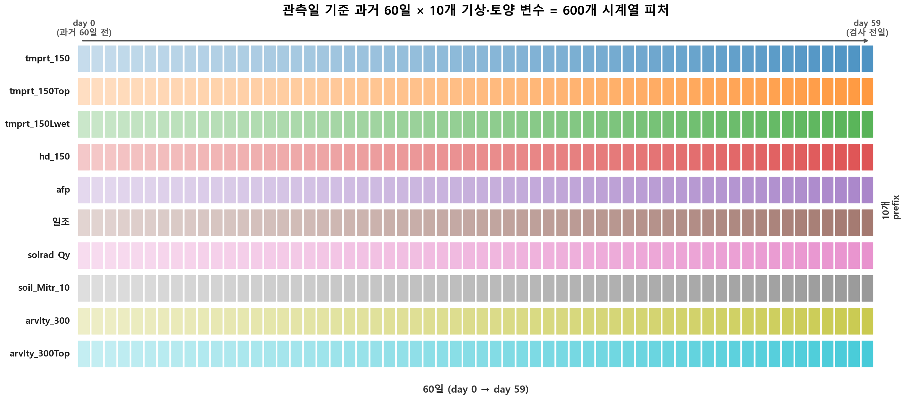
[그림 4] 관측일 기준 과거 60일 × 10개 기상·토양 변수 텐서 구조 <!-- 그림은 최종 문서 편집 시 삽입 예정 -->
○ 명명 규칙
- 컬럼명 형식: <관측 변수>_NN (NN은 00~59, 00 = 당일, 59 = 60일 전)
- 예: tmprt_150_00 = 검사일 당일 지상 150cm 기온
- 예: afp_30 = 검사일 30일 전 강수량
- 예: hd_150_59 = 검사일 59일 전 상대습도
○ 왜 가로 펼침 형식인가?
- (1) 전통적 ML인 XGBoost, RandomForest(트리 기반 머신러닝 모델)이 평면 2D 입력을 요구
- (2) 시계열 CNN/LSTM(시계열 딥러닝 모델)으로 전환 시 600개 값을 60일 × 10변수 격자로 재배열하여 활용 가능
- (3) 동일 검사소·동일 일자 시료는 동일한 600 피처를 공유 (중복 제거 근거)
○ 생태학적 근거
- Aspergillus flavus 포자 형성·균사 침입·독소 축적: 최적 온도 25~35°C, 상대습도 80% 이상, 수분활성도(a_w) > 0.82
- 60일 window: 고온다습 기간 누적 일수·강우 빈도·토양수분 포화 시간 등 전 과정 포함
- 단순 당일 기상 스냅샷 대비, 아플라톡신 생성의 생물학적 전제 조건을 시간축으로 펼친 구조
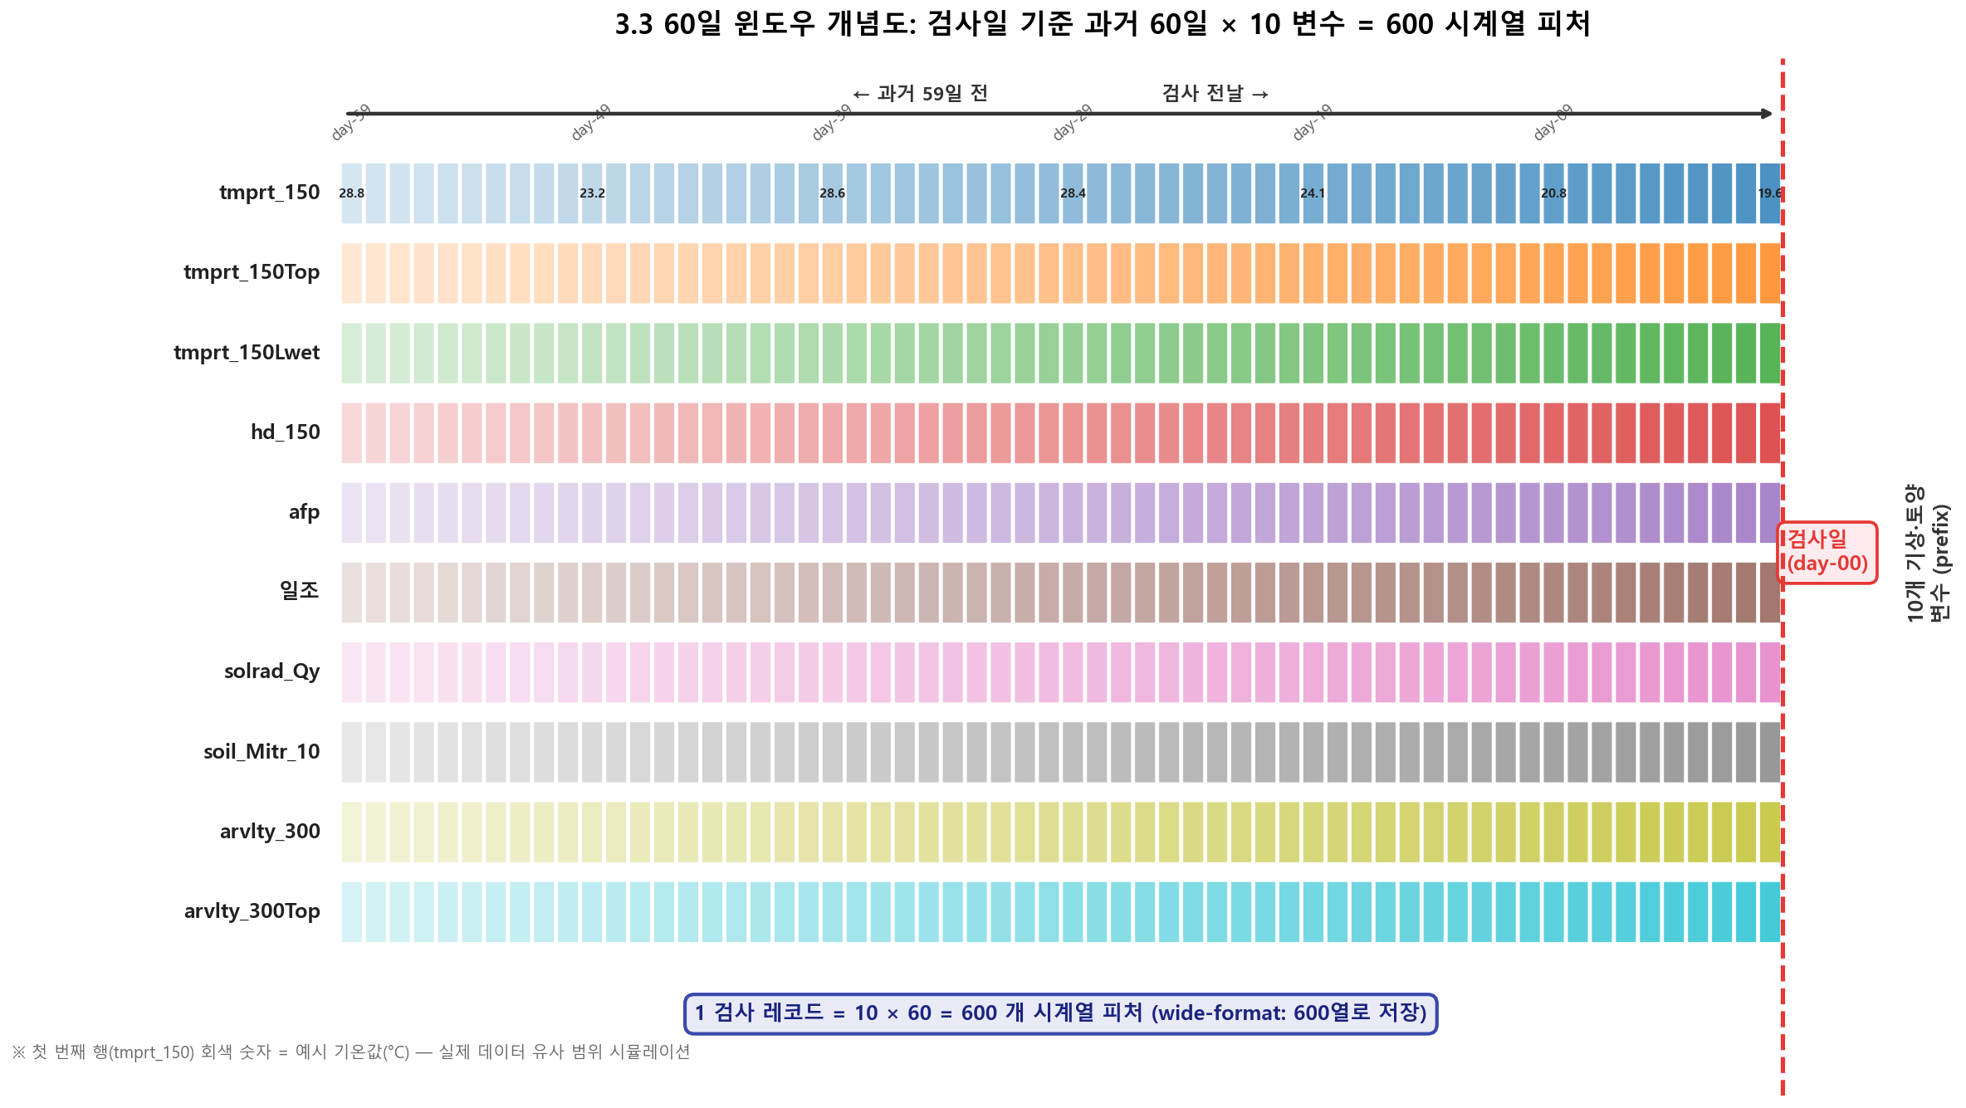
[그림 13] 60일 × 10변수 가로 펼침 형식 개념도 <!-- 그림은 최종 문서 편집 시 삽입 예정 -->
[표 3-1] 60일 윈도우 컬럼 명명 규칙 예시
컬럼명 | 물리적 의미 | 시점
tmprt_150_00 | 지상 150cm 기온 | 검사일 당일
tmprt_150_01 | 지상 150cm 기온 | 검사일 1일 전
tmprt_150_02 | 지상 150cm 기온 | 검사일 2일 전
... | ... | ...
tmprt_150_59 | 지상 150cm 기온 | 검사일 59일 전
afp_00 ~ afp_59 | 강수량 | 당일 ~ 59일 전
hd_150_00 ~ hd_150_59 | 상대습도 150cm | 당일 ~ 59일 전
soil_Mitr_10_00 ~ soil_Mitr_10_59 | 토양수분 10cm | 당일 ~ 59일 전
arvlty_300_00 ~ arvlty_300_59 | 풍속 300cm | 당일 ~ 59일 전

[표 3-4] 10개 관측 변수의 물리적 의미
관측 변수 | 물리량 | 단위 | 출처
tmprt_150 | 지상 150cm 평균기온 | °C | 농진청
tmprt_150Top | 지상 150cm 일 최고기온 | °C | 농진청
tmprt_150Lwet | 지상 150cm 일 최저기온 | ℃ | 농진청
hd_150 | 지상 150cm 상대습도 | % | 농진청
afp | 강수량 | mm | 농진청
일조 | 일조시간 | hr | 기상청 ASOS
solrad_Qy | 일사량 (Q_y) | MJ/m² | 농진청
soil_Mitr_10 | 10cm 토양수분 | % | 농진청
arvlty_300 | 300cm 풍속 | m/s | 농진청
arvlty_300Top | 300cm 일 최고풍속 | m/s | 농진청

---
제4절 타깃 y_final
○ y_final 3개 컬럼 구성
- 판정결과: 이진분류 학습 타깃 (적합/부적합, 고유값 2개)
- 결과: 검출 여부 문자열 (불검출/수치, 고유값 2개). 대안 타깃 변수로 검토 가능
- 결과값: 아플라톡신 정량 농도 (고유값 1,488개, 현 단계 미사용·회귀 분석용 자원)
○ 클래스 불균형 — 판정결과 기준
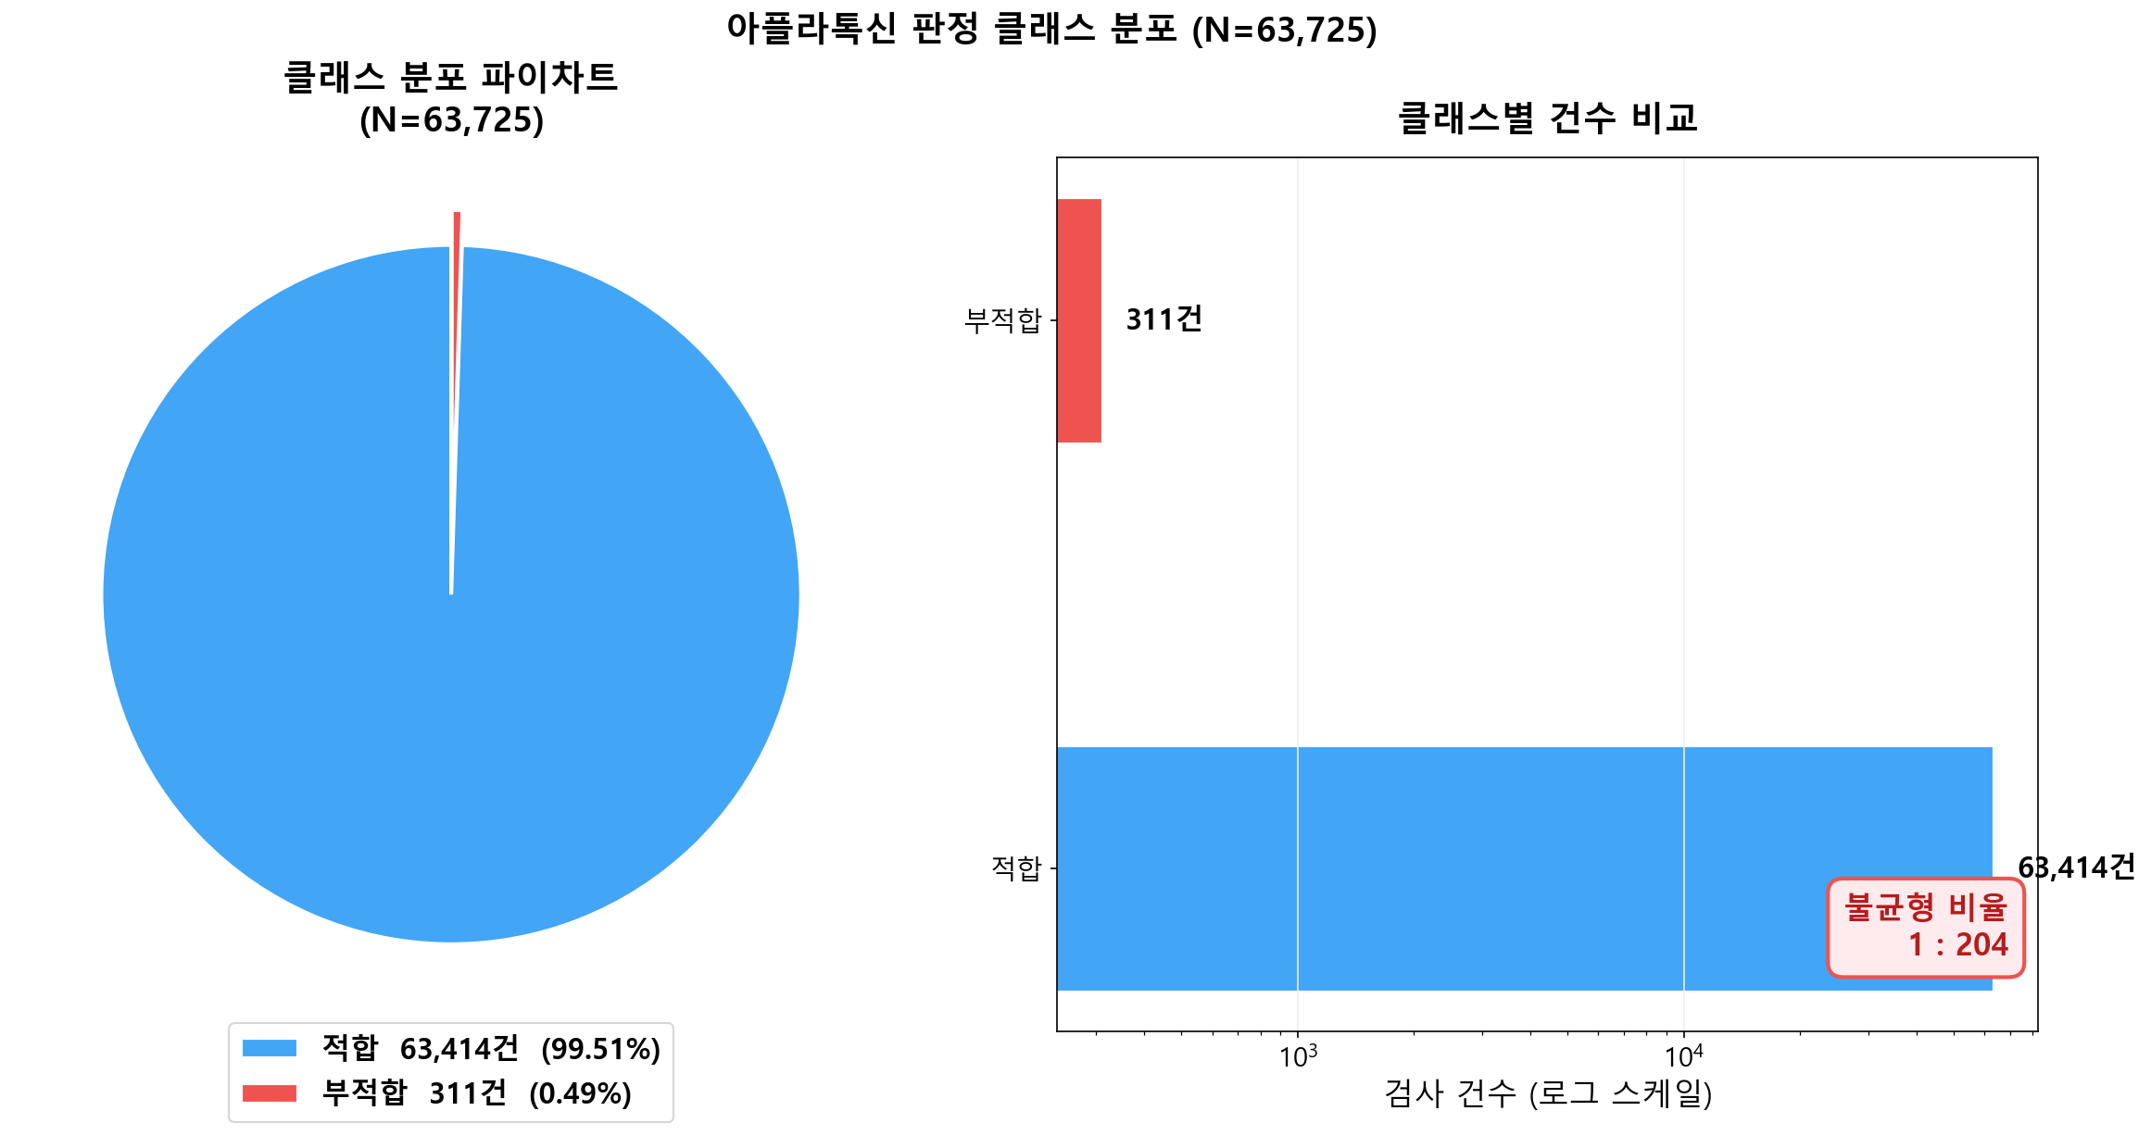
[그림 2] 판정결과(`JDGMNT_WORD_NAME`) 클래스 분포 (N = 63,725)
- 적합: 63,414건 (99.512%)
- 부적합: 311건 (0.488%)
- 불균형비: 약 1:204 (극단 불균형)
○ 대안 타깃 — 결과 컬럼
- 불검출: 54,727건 / 수치: 8,998건
- 판정결과 대비 양성 클래스(수치) 비율이 14.1%로 높아, 불균형이 상대적으로 완화됨
- 모델링 시 결과 컬럼의 타깃 활용도 비교 검토 가능
---
제5절 범주형 변수 분포와 부적합률
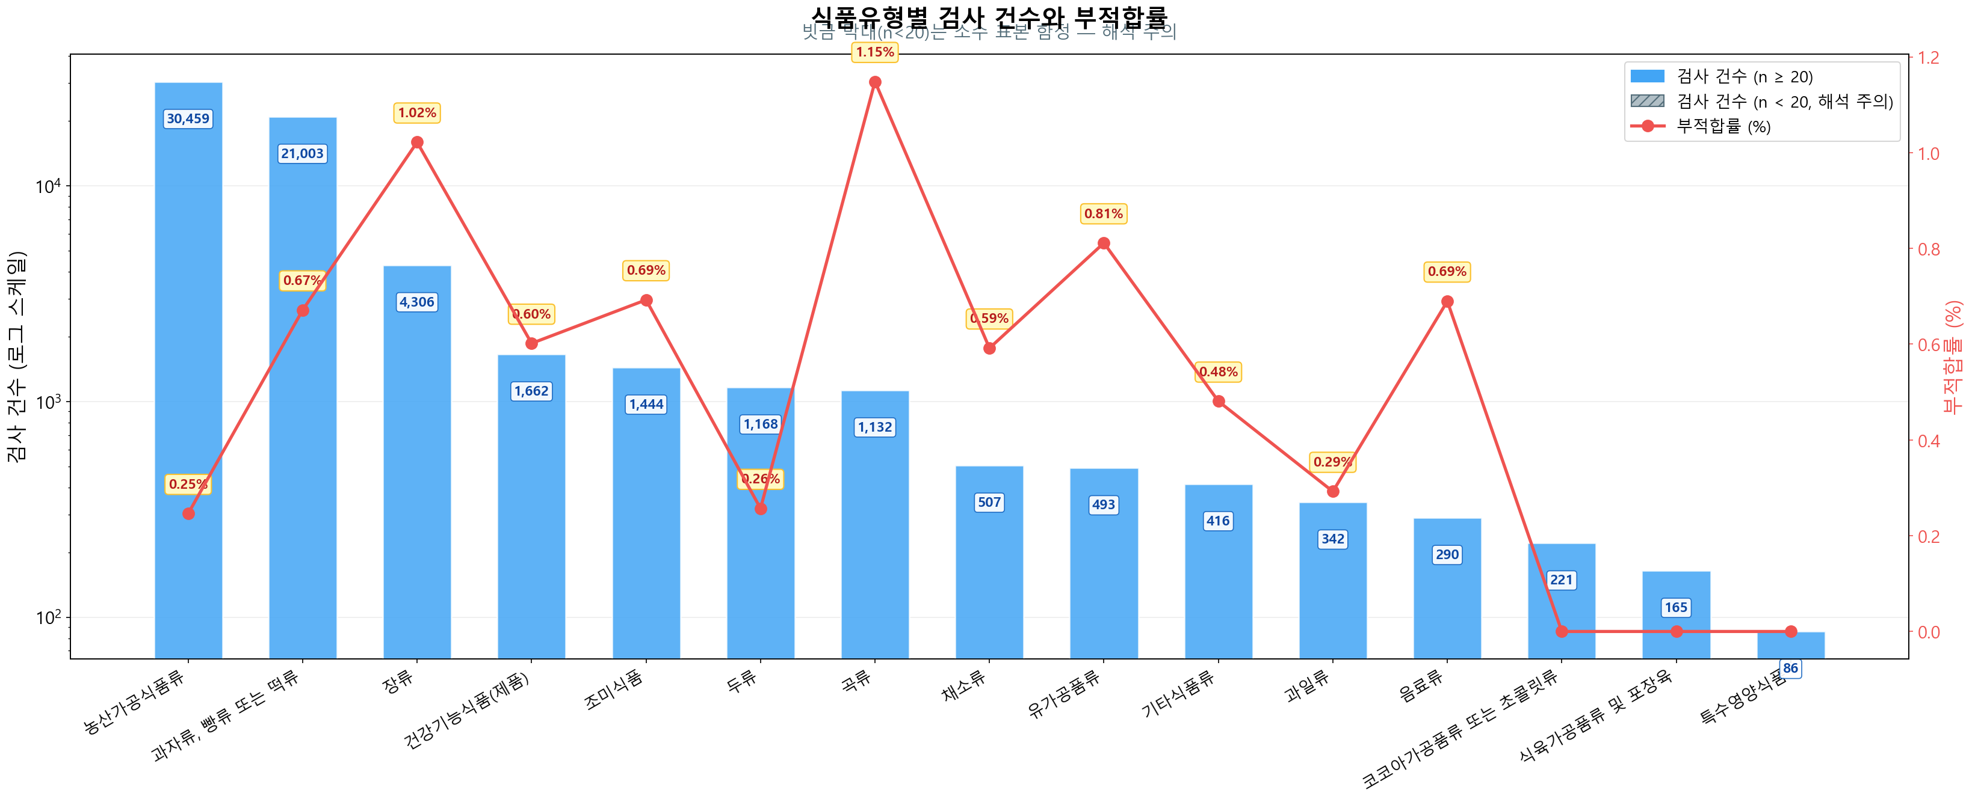
[그림 5] 식품유형별 부적합률
○ 식품유형 분포 요지 (18종)
- 농산가공식품류 압도적 최다 (30,459건)
- 부적합 절대 건수 1위: 과자류·빵류 또는 떡류 (141건)
- 부적합률 상위: 곡류 1.148%, 장류 1.022%
- 소수 표본(n < 20)의 고부적합률은 통계적 해석 유보
[표 5] 식품유형별 검사 건수 및 부적합률 (n ≥ 100)
식품유형 | n | 부적합 | 부적합률
농산가공식품류 | 30,459 | 75 | 0.246%
과자류, 빵류 또는 떡류 | 21,003 | 141 | 0.671%
장류 | 4,306 | 44 | 1.022%
건강기능식품(제품) | 1,662 | 10 | 0.602%
조미식품 | 1,444 | 10 | 0.693%
두류 | 1,168 | 3 | 0.257%
곡류 | 1,132 | 13 | 1.148%
채소류 | 507 | 3 | 0.592%
유가공품류 | 493 | 4 | 0.811%
기타식품류 | 416 | 2 | 0.481%
과일류 | 342 | 1 | 0.292%
음료류 | 290 | 2 | 0.690%
코코아가공품류 또는 초콜릿류 | 221 | 0 | 0.000%
식육가공품류 및 포장육 | 165 | 0 | 0.000%

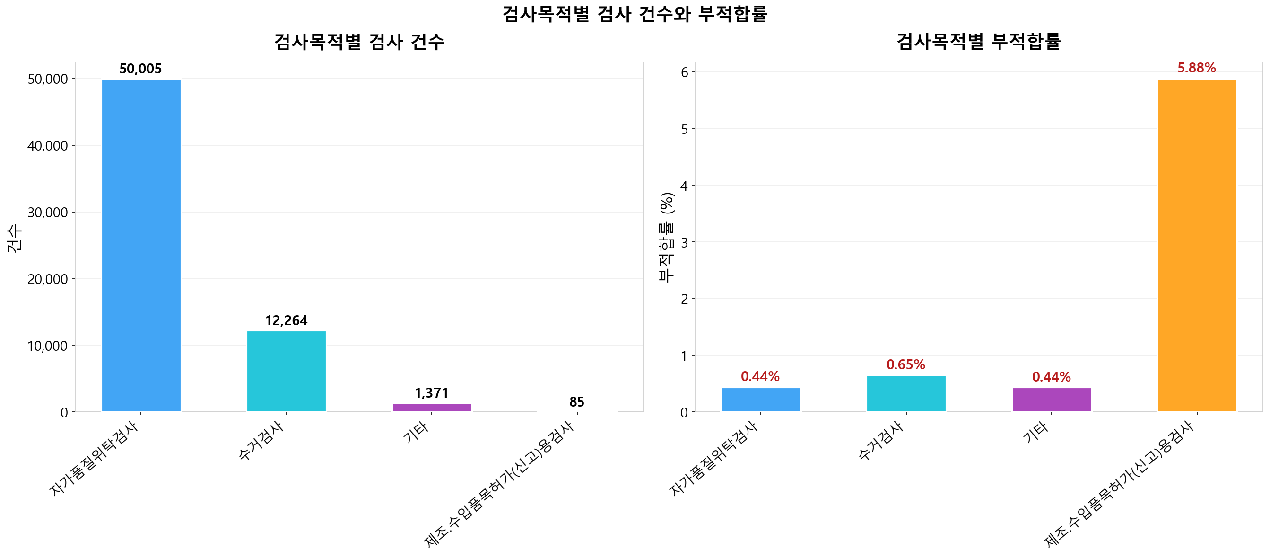
[그림 6] 검사목적별 분포
○ 검사목적 분포 요지 (4종)
- 자가품질위탁검사: 전체의 약 78%, 본 데이터의 주축
- 제조·수입품목허가 검사: 부적합률 5.882%이나 표본 85건 → 단정적 해석 유보
[표 6] 검사목적별 검사 건수 및 부적합률
검사목적 | n | 부적합 | 부적합률
자가품질위탁검사 | 50,005 | 220 | 0.440%
수거검사 | 12,264 | 80 | 0.653%
기타 | 1,371 | 6 | 0.438%
제조.수입품목허가(신고)용검사 | 85 | 5 | 5.882%
소계 (최종 데이터) | 63,725 | 311 | 0.488%

○ 전처리에서 제외된 검사목적의 부적합 현황
- 원시 데이터(443,824건)에서 수입검사 167,060건이 전처리 2단계에서 제거되었다.
- 원시 부적합 3,954건 중 최종 데이터에 남은 건수는 311건이며, 전처리 과정에서 총 3,643건의 부적합이 제거되었다.
- 2단계(행정·도메인 필터링)에서 3,145건 제거 → 809건 잔존: 수입검사(167,060건), 축산물(460건), 식품첨가물·덱스트린·혼합제제(111건), 수기입력 오기(57건) 등 모델 범위 밖 레코드에 포함된 부적합
- 이후 단계(가공식품 제거·0% 조합 다운사이징·혼합 그룹·완전 중복 제거)에서 추가 498건 제거 → 최종 311건
- 따라서 위 <표 21>에 제시된 4종 검사목적은 전처리 이후 학습 대상에 남은 검사목적 전체이며, 이외의 검사목적(수입검사 등)은 모델 범위 밖으로 별도 제외된 것이다.
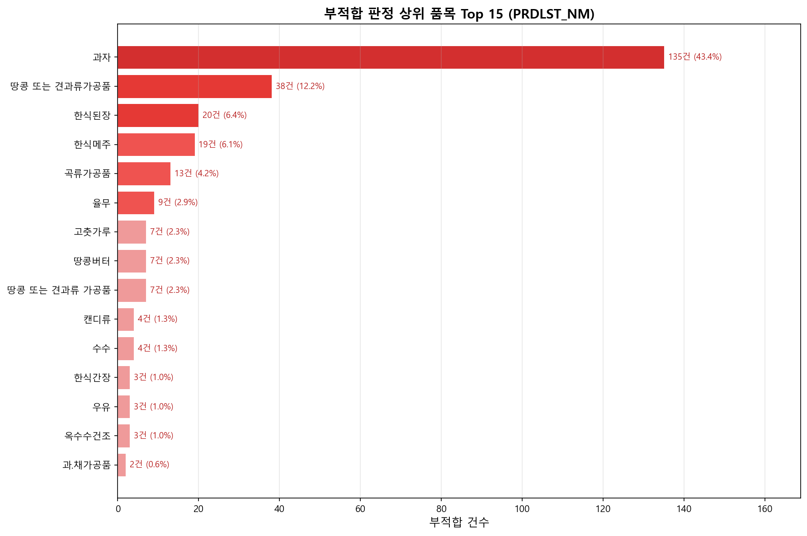
[그림 7] 부적합 판정 상위 품목 Top 15
○ 품목별 부적합 집중 현황 (440종)
- '과자' 1개 품목 = 135건 = 전체 부적합의 43.41%
- 상위 3개 품목(과자 135건 + 땅콩 또는 견과류가공품 38건 + 한식된장 20건) = 전체의 약 62%
- 후속 EDA·모델링: 품목 수준 층화(stratification) 전략 필수
- 그룹 K-fold(데이터를 K등분하여 교차 검증) 미적용 시, 과자 품목이 검증 폴드 누락 → 평가지표 왜곡 위험
---
제6절 공간 커버리지
○ 좌표 범위
- x_coord (경도): 126.049°E ~ 130.910°E
- y_coord (위도): 33.210°N ~ 38.272°N
- 커버리지: 한반도 본토 + 제주도 포함 전국 단위
○ GIS 매칭 구조
- 국립농업과학원 농업기상 관측소 및 기상청 ASOS 종관기상관측 관측소 분포와 실질적으로 일치
- 각 검사 레코드의 좌표 → 인접 관측지점 최근접 매칭 → 60일 시계열 추출·부착
- 한 행의 환경 시계열 = 해당 검사소 위치 지역의 실제 환경 반영
○ 공간 분석 위임
- 상세 시각적 공간 분포 분석은 후속 EDA 장에서 수행
- 본 장에서는 "좌표 매칭 기반 60일 시계열 추출" 구조적 사실만 확인
---
제7절 X_final 614열 전체 컬럼 목록
[표 4-1] LIMS 데이터 + 공간 좌표 5개 전체 목록
컬럼명 | 그룹 | 설명
품목명(PRDLST_NM) | LIMS 데이터 | 세부 품목명 (440종)
검사목적(INSPCT_PURPS_NAME) | LIMS 데이터 | 검사 목적 (4종)
식품유형(Unnamed: 2) | LIMS 데이터 | 식품유형 (18종, 외부 매핑 파일에서 유래)
x_coord | 공간 좌표 | 경도
y_coord | 공간 좌표 | 위도

[표 4-2] `_was_missing` 플래그 9개 전체 목록
컬럼명 | 대상 원시 관측 변수
tmprt_150_was_missing | tmprt_150
tmprt_150Top_was_missing | tmprt_150Top
tmprt_150Lwet_was_missing | tmprt_150Lwet
hd_150_was_missing | hd_150
afp_was_missing | afp
solrad_Qy_was_missing | solrad_Qy
soil_Mitr_10_was_missing | soil_Mitr_10
arvlty_300_was_missing | arvlty_300
arvlty_300Top_was_missing | arvlty_300Top

[표 4-3] 시계열 600개 — 10 관측 변수 × 60일 (처음/끝 예시)
관측 변수 | day-0 (당일) | day-1 | ... | day-59 (60일 전) | 소계
tmprt_150 | tmprt_150_00 | tmprt_150_01 | ... | tmprt_150_59 | 60
tmprt_150Top | tmprt_150Top_00 | tmprt_150Top_01 | ... | tmprt_150Top_59 | 60
tmprt_150Lwet | tmprt_150Lwet_00 | tmprt_150Lwet_01 | ... | tmprt_150Lwet_59 | 60
hd_150 | hd_150_00 | hd_150_01 | ... | hd_150_59 | 60
afp | afp_00 | afp_01 | ... | afp_59 | 60
일조 | 일조_00 | 일조_01 | ... | 일조_59 | 60
solrad_Qy | solrad_Qy_00 | solrad_Qy_01 | ... | solrad_Qy_59 | 60
soil_Mitr_10 | soil_Mitr_10_00 | soil_Mitr_10_01 | ... | soil_Mitr_10_59 | 60
arvlty_300 | arvlty_300_00 | arvlty_300_01 | ... | arvlty_300_59 | 60
arvlty_300Top | arvlty_300Top_00 | arvlty_300Top_01 | ... | arvlty_300Top_59 | 60
합계 | — | — | — | — | 600

---
제8절 핵심 메시지 3가지
○ 핵심 메시지 3가지
- (1) 극단 불균형 (1:204): 부적합률 0.488% (적합 63,414 : 부적합 311). 단순 정확도 평가 무의미. F1·PR-AUC(불균형 데이터에 적합한 성능 지표) + SMOTE·가중치 조정(소수 클래스 보정 기법) 전략 필수.
- (2) 600 시계열 텐서 (10 × 60): X_final 614열의 97.7%가 기상·토양 시계열. Aspergillus flavus 생태 조건(25~35°C, 습도 80%↑, 수분활성도(a_w) > 0.82)이 시간축으로 전개된 600차원 구조.
- (3) 품목·유형 쏠림 (과자 43%): 품목명 부적합의 43.41%가 단일 품목 '과자'. 그룹 K-fold(데이터를 K등분하여 교차 검증)·품목 층화(stratification) 전략 필수.
제9절 한 줄 요약
최종 입력 데이터 614열(LIMS 데이터 3 + 공간 좌표 2 + 결측 플래그 9 + 기상·토양 시계열 600)과 1:204의 극단 불균형 최종 예측 대상 데이터가 본 연구 EDA·모델링의 단일 진실 공급원이며, 식품유형·검사목적·부적합 분포·60일 시계열·좌표 기반 공간 패턴 분석으로 이어진다.

